BỘ GIÁO DỤC VÀ ĐÀO TẠO
TRƯỜNG ĐẠI HỌC SƯ PHẠM KỸ THUẬT HƯNG YÊN



ĐỒ ÁN 1

WEBSITE THÔNG TIN NƯỚC HOA TOKUKATSU

NGÀNH: CÔNG NGHỆ THÔNG TIN
CHUYÊN NGÀNH: HỆ THỐNG IOT

SINH VIÊN: NGUYỄN QUANG NAM
MÃ LỚP: 101213
HƯỚNG DẪN: NGUYỄN ĐÌNH CHIẾN

HƯNG YÊN – 2023

NHẬN XÉT

Nhận xét của giảng viên hướng dẫn:
.......................................................................................................................................
.......................................................................................................................................
.......................................................................................................................................
.......................................................................................................................................
.......................................................................................................................................
.......................................................................................................................................
.......................................................................................................................................
.......................................................................................................................................
.......................................................................................................................................
.......................................................................................................................................
.......................................................................................................................................
.......................................................................................................................................
.......................................................................................................................................
.......................................................................................................................................
.......................................................................................................................................
.......................................................................................................................................
.......................................................................................................................................
.......................................................................................................................................
.......................................................................................................................................
.......................................................................................................................................
.......................................................................................................................................
GIẢNG VIÊN HƯỚNG DẪN
(Ký và ghi rõ họ tên)

LỜI CAM ĐOAN

Em xin cam đoan đồ án “ Website thông tin nước hoa Tokukatsu ” là kết quả thực hiện của bản thân em dưới sự hướng dẫn của thầy Nguyễn Đình Chiến.
Những phần sử dụng tài liệu tham khảo trong đồ án đã được nêu rõ trong phần tài liệu tham khảo. Các kết quả trình bày trong đồ án và chương trình xây dựng được hoàn toàn là kết quả do bản thân em thực hiện.
Nếu vi phạm lời cam đoan này, em xin chịu hoàn toàn trách nhiệm trước khoa và nhà trường.
Hưng Yên, ngày … tháng … năm…..
Sinh viên

…………………………………..
LỜI CẢM ƠN

Để có thể hoàn thành đồ án này, lời đầu tiên em xin phép gửi lời cảm ơn tới bộ môn Hệ thống thông tin, Khoa Công nghệ thông tin – Trường Đại học Sư phạm Kỹ thuật Hưng Yên đã tạo điều kiện thuận lợi cho em thực hiện đồ án môn học này.
Đặc biệt em xin chân thành cảm ơn thầy Nguyễn Đình Chiến đã rất tận tình hướng dẫn, chỉ bảo em trong suốt thời gian thực hiện đồ án vừa qua.
Em cũng xin chân thành cảm ơn tất cả các Thầy, các Cô trong Trường đã tận tình giảng dạy, trang bị cho em những kiến thức cần thiết, quý báu để giúp em thực hiện được đồ án này.
Mặc dù em đã có cố gắng, nhưng với trình độ còn hạn chế, trong quá trình thực hiện đề tài không tránh khỏi những thiếu sót. Em hi vọng sẽ nhận được những ý kiến nhận xét, góp ý của các Thầy giáo, Cô giáo về những kết quả triển khai trong đồ án.
Em xin trân trọng cảm ơn!

MỤC LỤC
NHẬN XÉT 2
DANH MỤC CÁC THUẬT NGỮ 7
DANH MỤC CÁC BẢNG 8
DANH MỤC CÁC HÌNH VẼ, ĐỒ THỊ 9
CHƯƠNG 1: TỔNG QUAN VỀ ĐỀ TÀI 10
1.1. Lý do chọn đề tài 10
1.2. Mục tiêu của đề tài 10
1.2.1 Mục tiêu tổng quát 10
1.2.2 Mục tiêu cụ thể 10
1.3. Giới hạn và phạm vi của đề tài 10
1.3.1 Đối tượng nghiên cứu 10
1.3.2 Phạm vi nghiên cứu 10
1.4. Nội dung thực hiện 11
1.5. Phương pháp tiếp cận 11
CHƯƠNG 2: CƠ SỞ LÝ THUYẾT 12
2.1. Quy trình phát triển website 12
2.2. Thiết kế giao diện web với HTML, CSS 12
2.3. Lập trình phía front-end 12
CHƯƠNG 3: PHÂN TÍCH VÀ THIẾT KẾ HỆ THỐNG 13
3.1 Phát biểu bài toán 13
3.2 Đặc tả yêu cầu Website 13
3.2.1 Các yêu cầu chức năng 13
3.2.2 Thiết kế mô hình thực thể liên kết cho hệ thống trên trang web 14
3.2.3 Các yêu cầu phi chức năng 16
3.3 Thiết kế giao diện 16
CHƯƠNG 4: TRIỂN KHAI WEBSITE 18
4.1 Triển khai các chức năng cho phân hệ người dùng 18
4.1.1 Trang chủ (Ví dụ) 18
4.1.2 Trang Xem Sản phẩm (Ví dụ) 18
4.2 Triển khai các chức năng cho phân hệ quản trị nội dung (nếu có) 18
4.3 Kiểm thử và triển khai ứng dụng 18
4.3.1 Kiểm thử 18
4.3.2 Đóng gói ứng dụng 18
4.3.3 Triển khai ứng dụng 18
KẾT LUẬN 19
TÀI LIỆU THAM KHẢO 20

DANH MỤC CÁC THUẬT NGỮ

STT | Từ viết tắt | Cụm từ tiếng anh | Diễn giải
1 | HTML | Hypertext Markup Language | Ngôn ngữ đánh dấu siêu văn bản

DANH MỤC CÁC BẢNG

Bảng 3. 1 Mô tả chức năng của phân hệ quản trị 14
Bảng 3. 2 Mô tả chức năng phân hệ người dùng 14
Bảng 3. 3 Danh sách thuộc tính bảng Sản phẩm 15
Bảng 3. 4 Danh sách phương thức bảng Sản phẩm 15
Bảng 3. 5 Danh sách thuộc tính bảng Đơn hàng 15
Bảng 3. 6 Danh sách phương thức bảng Đơn hàng 16
Bảng 3. 7 Danh sách thuộc tính Đơn hàng chi tiết 16

DANH MỤC CÁC HÌNH VẼ, ĐỒ THỊ

TỔNG QUAN VỀ ĐỀ TÀI

1.1. Lý do chọn đề tài
- Nước hoa là một trong những mặt hàng về làm đẹp thẩm mỹ. Mỗi người đều sử dụng một loại nước hoa khác nhau để tạo sự khác biệt và thu hút ở bản thân mình. Cứ tính trung bình mỗi người sẽ có cho mình 1 chai nước hoa dù là nam hay nữ, dù là sản phẩm cao cấp hay bình dân.
- Trước đây nhiều người vẫn nghĩ nước hoa là một thứ sản phẩm gì đó rất cao cấp dành cho những người giàu. Tuy nhiên với mức sống phát triển và nhu cầu tăng nhanh như hiện nay, thì nhiều dòng nước hoa được sản xuất để đáp ứng các nhu cầu khác nhau của khách hàng kể cả dòng nước hoa Tokukatsu được thiết kế theo hình tượng những nhân vật manga, siêu anh hùng Super Sentai hay Kamen Rider lại càng khiến những sản phẩm nước hoa này trở nên độc đáo, sáng tạo và có thể đôi chút giúp người dùng nhớ về tuổi thơ của mình.

1.2. Mục tiêu của đề tài

1.2.1 Mục tiêu tổng quát
- Đây là website mở rộng dành cho khách hàng có nhu cầu tìm hiểu và tìm mua nước hoa Tokukatsu, website có thể cung cấp rất nhiều các dòng, loại nước hoa phù hợp với tất cả nhu cầu và đỏi hỏi từ khách hàng. Ngoài ra không chỉ cung cấp các mẫu mã nước hoa mà website còn cung cấp cho khách hàng các dòng Body Mist, Gel và kem chống nước cũng theo thiết kế Tokukatsu.

1.2.2 Mục tiêu cụ thể
- Giới thiệu tới khách hàng cách dòng nước hoa, body mist, gel và kem chống nắng thiết kế Tokukatsu và các sự kiện cũng như tin tức thị trường nước hoa Tokukatsu trên toàn cầu.
- Hỗ trợ khách hàng tìm hiểu về thông tin của các hãng sản xuất cũng như đặt hàng sản phẩm nước hoa Tokukatsu mọi lúc mọi nơi thông qua trang mua bán trực tuyến Amazon.

1.3. Giới hạn và phạm vi của đề tài

1.3.1 Đối tượng nghiên cứu
- Đối tượng nghiên cứu: Thông tin về các dòng nước hoa Tokukatsu

1.3.2 Phạm vi nghiên cứu
- Phạm vi không gian: Mạng xã hội và Internet.
- Phạm vi thời gian: Số dữ liệu thứ cấp và sơ cấp được thu thập trong khoảng thời gian 1/4/2023 – 1/6/2023.
- Ý nghĩa khoa học của đề tài: Đóng góp vào việc nghiên cứu và phát triển các website nói chung và website bán hàng nói riêng.
- Ý nghĩa thực tiễn của đề tài: Giúp khách hàng hiểu rõ hơn về các sản phẩm được bán từ đó đưa ra quyết định phù hợp với nhu cầu và kinh tế của bản thân. Thông qua đánh giá mà khách hàng gửi về giúp doanh nghiệp biết được các điểm chưa tốt để cải thiện và các điểm tốt để tiếp tục phát huy.

1.4. Nội dung thực hiện
- Tạo một website cung cấp thông tin về các dòng nước hoa Tokukatsu.
- Giúp khách hàng dễ dàng tìm hiểu về những dòng nước hoa mình cần mua, có thể mua ngay theo các trang web mua sắm được giới thiệu ngay trên website.
Thiết kế Website bán và cung cấp thông tin nước hoa với HTML, CSS và Javascript
Thiết kế các chức năng cơ bản:
- Đặt hàng, hiển thị giỏ hàng, tăng giảm số lượng, xử lí đơn hàng
- Thống kê được mặt hàng trên Website
- Các trang thành phần như: Thịnh Hành, Thị trường, Thương Hiệu,...

1.5. Phương pháp tiếp cận
Phương pháp tiếp cận để thiết kế “Website thông tin nước hoa Tokukatsu” có thể được thực hiện theo các bước sau:
- Đánh giá yêu cầu: Phương pháp này tính đến các yêu cầu của khách hàng tại giai đoạn bắt đầu của quá trình thiết kế. Nó đảm bảo rằng những gì được thiết kế đồng nghĩa với những gì khách hàng yêu cầu.
- Thiết kế giao diện người dùng: Đây được xem là bộ phận quan trọng nhất và đơn giản nhất để cải thiện trải nghiệm của người dùng. Thiết kế giao diện tập trung vào việc tạo ra một Website thông tin nước hoa Tokukatsu hấp dẫn và dễ sử dụng.
- Phát triển nền tảng: Sau khi hoàn tất thiết kế giao diện, phát triển nền tảng mới được bắt đầu. Phần này liên quan đến kỹ thuật phát triển tất cả các chức năng và tính năng cần thiết của Website thông tin nước hoa Tokukatsu. Khi thực hiện phát triển nền tảng, các công nghệ mới nhất được sử dụng để đảm bảo rằng website bán đồ công nghệ sẽ được xây dựng theo tiêu chuẩn cao nhất.
- Thử nghiệm và đánh giá: Sau khi phát triển hoàn tất, website bán đồ công nghệ cần được kiểm tra trước khi được đưa ra vận hành. Thử nghiệm giúp xác định các phiên bản lỗi và điểm mạnh của Website để có thể hoàn thiện nó.
- Public Website: Sau khi đã hoàn tất thử nghiệm, trang web được đưa ra hoạt động với sự giám sát chặt chẽ của người quản lý. Phương pháp này đảm bảo rằng không có lỗi nào gây ảnh hưởng đến trải nghiệm của người dùng trên Website thông tin nước hoa Tokukatsu.

CƠ SỞ LÝ THUYẾT

2.1. Quy trình phát triển website
Các quy trình phát triển website:
- Xây dựng website với đầy đủ các chức năng cơ bản, sử dụng cơ sở dữ liệu.
- Xây dựng một số tính năng mới để tăng trải nghiệm của người dùng với website, qua đó hỗ trợ người dùng một cách tối ưu.

2.2. Thiết kế giao diện web với HTML, CSS
Các quy trình phát triển website:
- Xây dựng website với đầy đủ các chức năng cơ bản, sử dụng cơ sở dữ liệu.
- Xây dựng một số tính năng mới để tăng trải nghiệm của người dùng với website, qua đó hỗ trợ người dùng một cách tối ưu.

2.2. Thiết kế giao diện web với HTML, CSS
- Ngôn ngữ HTML:
HTML (HyperText Markup Language) – Ngôn ngữ đánh dấu siêu văn bản được sử dụng để tạo các tài liệu có thể truy cập trên mạng. Tài liệu HTML được tạo nhờ dùng các thẻ và các phần tử của HTML. File được lưu trên máy chủ dịch vụ web với phần mở rộng “htm" hoặc ".html". Các trình duyệt sẽ đọc tập tin HTML và hiển thị chúng dưới dạng trang web. Các thẻ HTML sẽ được ẩn đi, chỉ hiển thị nội dung văn bản và các đối tượng khác: hình ảnh, media. Với các trình duyệt khác nhau đều hiển thị một tập HTML với 1 kết quả nhất định. Các trang HTML được gửi đi qua mạng internet theo giao thức HTTP. HTML không những cho phép nhưng thêm các đối tượng hình ảnh, âm thanh mà còn cho phép nhưng các kịch bản vào trong đó như các ngôn ngữ kịch bản như Javascript để tạo hiệu ứng động cho trang web. Để trình bày trang web hiệu quả hơn thi HTML cho phép sử dụng kết hợp với CSS. HTML không những cho phép nhưng thêm các đối tượng hình ảnh, âm thanh mà còn cho phép nhủng các kịch bản vào trong đó như các ngôn ngữ kịch bản như Javascript để tạo hiệu ứng động cho trang web.
HTML là một chuẩn ngôn ngữ internet được tạo ra và phát triển bởi tổ chức World Wide Web Consortium còn được viết tắc là W3C. Trước đó thì HTML xuất bản theo chuẩn của RFC. HTML được tương thích với mọi hệ điều hành cùng các trình duyệt của nó. Khả năng dễ học, dễ viết là một ưu điểm của HTML không những vậy việc soạn thảo đòi hỏi hết sức đơn giản và thông thường sử dụng notepad là đã đủ. Hiện nay, phiên bản mới nhất của HTML là HTML5 với nhiều tính năng ưu việt so với các phiên bản cũ HTML cải tiến khá nhiều đặc biệt hỗ trợ mạnh mẽ các phần tử multimedia mà không cần các plugin. Một tập tin HTML bao gồm trong đó là các đoạn văn bản HTML, được tạo lên bởi các thẻ HTML. HTML5 nói chung mạnh mẽ hơn nhiều không chỉ về tốc độ và độ thích ứng cao mà chính là khả năng hỗ trợ API (Application Programming Interface - giao diện lập trình ứng dụng) và DOM (Document Object Model – các đối tượng thao tác văn bản).
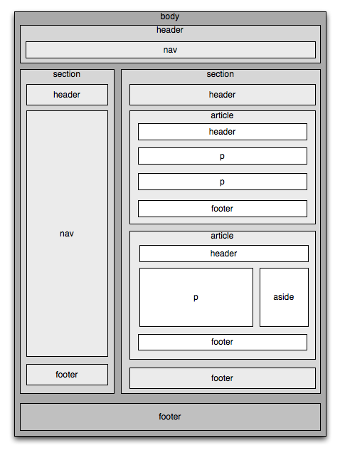
- Ngôn ngữ CSS:
CSS (Cascading Style Sheets) là một ngôn ngữ quy định cách trình bày cho các tài liệu viết bằng HTML, XHTML, XML, SVG, hay UML,... CSS quy định cách hiển thị của các thẻ HTML bằng cách quy định các thuộc tính của các thẻ đó (font chữ, kích thước, màu sắc...). Các đặc điểm kĩ thuật của CSS được duy trì bởi tổ chức W3C.
CSS có cấu trúc đơn giản và sử dụng các từ tiếng anh để đặt tên cho các thuộc tính. CSS khi sử dụng có thể viết trực tiếp xen lẫn vào mã HTML hoặc tham chiếu từ một file css riêng biệt. Và hiện nay CSS thường được viết riêng thành một tập tin với mở rộng là “.css”. Chính vì vậy mà các trang web có sử dụng CSS thì mã HTML sẽ trở nên ngắn gọn hơn. Ngoài ra có thể sử dụng 1 tập tin CSS đó cho nhiều website tiết kiệm rất nhiều thời gian và công sức. Một đặc điểm quan trọng đó là tính kế thừa của CSS do đó sẽ giảm được số lượng dòng code mà vẫn đạt được yêu cầu.
Tuy nhiên, đối với CSS thì các trình duyệt hiểu theo kiểu riêng của nó. Do vậy, việc trình bày 1 nội dung trên các trình duyệt khác nhau là không thống nhất.
CSS cung cấp hàng trăm thuộc tính trình bày dành cho các đối tượng với sự sáng tạo cao trong kết hợp các thuộc tính giúp mang lại hiệu quả.
- Với Javascrip:
JavaScript là ngôn ngữ lập trình được nhà phát triển sử dụng để tạo trang web tương tác. Từ làm mới bảng tin trên trang mạng xã hội đến hiển thị hình ảnh động và bản đồ tương tác, các chức năng của JavaScript có thể cải thiện trải nghiệm người dùng của trang web. Là ngôn ngữ kịch bản phía máy khách, JavaScript là một trong những công nghệ cốt lõi của World Wide Web. Ví dụ: khi duyệt internet, bất cứ khi nào bạn thấy quảng cáo quay vòng dạng hình ảnh, menu thả xuống nhấp để hiển thị hoặc màu sắc phần tử thay đổi động trên trang web cũng chính là lúc bạn thấy các hiệu ứng của JavaScript.

2.3. Lập trình phía front-end
Lập trình Front end là việc sử dụng các ngôn ngữ HTML, CSS hay ngôn ngữ lập trình Javascript để các lập trình viên thiết kế ra các giao diện ứng dụng hoặc trang web cho người dùng. Những gì bạn nhìn thấy, “chạm”, “lướt”, tương tác trên màn hình chính là kết quả của lập trình Front end và là thành của của Front End Developer.
Lập trình Front end không chỉ thiết kế ra một giao diện với các tính năng duy nhất. Những lập trình viên phải đảm bảo nó tương thích với các loại thiết bị bởi mỗi thiết bị lại có một kích thước màn hình và độ phân giải khác nhau, thậm chí là khác hệ điều hành
Về cơ bản, một lập trình viên Front end (Front end developer) sẽ chịu trách nhiệm phát triển giao diện bên ngoài của một website dựa vào những bản thiết kế. Những giao diện website đó sẽ được người dùng nhìn thấy đầu tiên khi truy cập vào trang web thông qua trình duyệt.
Bất kì lập trình viên Front end nào cũng cần phải nắm rõ được 3 ngôn ngữ chính: HTML, CSS và Javascript. Bên cạnh việc thông thạo các ngôn ngữ đó, các lập trình viên Front end cần phải làm quen với các framework như Bootstrap, Foundation, AngularJS, … và các thư viện như jQuery, LESS của Javascript.

PHÂN TÍCH VÀ THIẾT KẾ HỆ THỐNG
  - Phát biểu bài toán
- Để thiết kế một Website thông tin nước hoa Tokukatsu , chúng ta cần quan tâm đến một số yếu tố sau:
  - Thiết kế giao diện: Giao diện Website cần dễ sử dụng và hiển thị đầy đủ thông tin sản phẩm, hình ảnh, giá cả, đánh gia, phản hồi của khách hàng, các thương hiệu nước hoa Tokukatsu nổi tiếng.
  - Hệ thống đăng ký đăng nhập: Hệ thống này giúp người dùng đăng ký tài khoản để mua hàng, quản lý thông tin cá nhân của mình, theo dõi đơn hàng, đánh giá và phản hồi.
  - Hệ thống tìm kiếm sản phẩm: Cung cấp công cụ tìm kiếm cho người dùng để dễ dàng tìm thấy sản phẩm mong muốn.
  - Hệ thống giỏ hàng: Người dùng có thể thêm sản phẩm vào giỏ hàng, đặt mua và thanh toán trực tuyến. Đồng thời cần cung cấp công cụ hỗ trợ tính phí vận chuyển, giảm giá khi mua hàng số lượng...
  - Hệ thống quản lý đơn hàng: Hỗ trợ quản lý và theo dõi đơn hàng của khách hàng, thông báo trạng thái đơn hàng và thời gian giao hàng.
  - Hệ thống thanh toán: Hỗ trợ nhiều phương thức thanh toán khác nhau như thanh toán trực tuyến, thanh toán khi nhận hàng hoặc thanh toán qua các cổng thanh toán trực tuyến như PayPal, Momo, ví điện tử,...
  - Ngoài ra, cần chú trọng đến việc quản lý sản phẩm, quản lý dữ liệu khách hàng, quảng bá và chăm sóc khách hàng để tạo sự tin tưởng và gắn bó với khách hàng.

  - Đặc tả yêu cầu Website
- Mô tả yêu cầu của Website thông tin nước hoa Tokukatsu gồm có:
  - Trang chủ: Trang chủ sẽ hiển thi sản phầm mởi nhất/ các sản phẩm mới nhất/ sản phẩm giảm giá hoặc bán chạy trên website. Ngoài ra trang chủ còn cần có cả tính năng nổi bật như tìm kiếm sản phẩm, liên hệ, giỏ hàng, lọc sản phẩm theo thương hiệu tính năng đăng nhập, quản lý thông tin tài khoản cá nhân của mỗi khác hàng.
  - Đăng nhập: Người dùng có thể đăng kí và đăng nhập để quản lí thông tin cá nhân, kiểm tra đơn hàng.....
  - Danh sách sản phầm: tấc cả sản phẩm được phân loại khác nhau ví dụ như converse, adidas, NIKE.... và hiển thị theo từng danh mục nếu không được lọc sản phẩm sẽ hiện theo chế độ sale hoặc chế độ bán chạy của sản phẩm đó, từ đây khách hàng có thể thêm sản phẩm vào giỏ hàng đồng thời trang website sẽ lọc sản phẩm nếu sản phẩm có cùng tên hoặc có cùng size giày.
  - Trong chi tiết sản phẩm: bao gồm hình sảnh của sản phẩm, thông tin chi tiết của sản phẩm như mô tả sản phẩm, giá tiền đánh giá của người dùng(nếu có), chất liệt làm lên sảng phẩm.
  - Giỏ hàng: Người dùng có thể thêm sản phẩm vào giỏ hàng và kiểm trang đơn đặt mua đơn hàng , trong đó khi thanh toán thì sẽ kiểm tra tài khoản của khác hàng đã đăng nhập chưa nếu chưa đăng nhập thì sẽ bắt khách hàng đăng nhập mới được thanh toán, ngoài ra giỏ hàng còn có thể tăng số lượng sảng phẩm đồng thời ghi thông tin để giao cho bên vận chuyển.
  - Trang người dùng: để cập nhật thông tin cá nhân của khách về ảnh, ngày sinh, số điện thoại, email, cùng tài khoản ngân hàng để thanh toán....
- Tính năng tìm kiếm: Người dùng có thể tìm kiếm sản phẩm cụ thể bằng cách nhập tên sản phẩm hoặc các từ khóa liên quan vào ô tìm kiếm.
- Đánh giá sản phẩm: Người dùng có thể đánh giá sản phẩm và để lại bình luận về sản phẩm, giúp các người dùng khác tìm hiểu và đưa ra quyết định mua hàng chính xác hơn.
- Khuyến mãi: Chương trình khuyến mãi, giảm giá sản phẩm trên trang web, để khách hàng có thể mua được sản phẩm đúng với nhu cầu của họ và giá trị kinh tế phù hợp hơn.
- Liên hệ: Liên hệ với hỗ trợ khách hàng để giải quyết mọi thắc mắc của khách hàng.
    - Các yêu cầu chức năng
- Xây dựng Website cho phép giới thiệu và đặt hàng online cho cửa hàng phân phối nước hoa Tokukatsu. Website cho phép khách hàng có thể xem và đặt hàng online, nhân viên của cửa hàng có thể quản lý thông tin của Website và quản lý hoạt động đặt và giao hàng. Các yêu cầu của hệ thống được mô tả như sau:
Website thông tin nước hoa
Quản Trị Hệ Thống
Cập Nhật Sản Phẩm
Xử Lý
Quản Lý Mặt Hàng Và Doanh Thu
Tìm Kiếm Sản Phẩm
Đăng Ký
Đăng Nhập
Check Thông Tin
Quản Lý Sản Phẩm
Giao Bán Sản Phẩm
Cập Nhật Sản Phẩm
Thêm Vào Giỏ Hàng
Xóa Sản Phẩm Ở Giỏ Hàng
Thanh Toán
Hoàn Đơn
Báo Lỗi
Tra Cứu
Thêm Sản Phẩm
Quản Lý Sản Phẩm
Quản Lý Tài Khoản Admin

      - Chức năng của phân hệ quản trị nội dung (nếu có)

Bảng 3. 1 Mô tả chức năng của phân hệ quản trị
STT | Tên yêu cầu | Mô tả yêu cầu
1 | Đăng nhập của người quản trị | Xác thực danh tính người quản trị  Người quản trị thực hiện đăng nhập vào hệ thống ( điền user, password). Nếu user, password khớp với dữ liệu được lưu thì thông báo đăng nhập thành công, ngược lại đưa ra thông báo yêu cầu đăng nhập lại
2 | Thêm sản phẩm | Thêm mới sản phẩm thông tin sản phẩm được quản lý (bán) trên website :  - Cho người dùng nhập thông tin sản phẩm cần thêm bằng giao diện trên web, sử dụng thẻ input.  - Lấy thông tin từ thẻ input đưa vào hàm tạo đối tượng.  - Đưa đối tượng đã tạo vào danh sách sản phẩn lưu trong local stogare.
3 | Thống kê | Các thống kê về mặt hàng, kết quả kinh doanh, …
4 | Quản lí tài khoản người dùng | - Phân quyền chức năng cho tài khoản có thể đăng nhập admin hay không  - Có thể mua hoặc quản lí sản phẩm được giao dịch trên sàn hay không
      - Chức năng của phân hệ người dùng (nếu có)
Bảng 3. 2 Mô tả chức năng phân hệ người dùng
STT | Tên yêu cầu | Mô tả yêu cầu
1 | Thêm sản phẩm vào giỏ hàng | - Người dùng có thể thêm sản phẩm vào giỏ hàng để thực hiện thanh toán  - Nghĩa là khi clich vào nút mua thì toàn bộ những thành phần của thẻ div chưa thông tin của sản phẩm như ảnh của sản phẩm, size, giá của sản phẩm sau khi sale sẽ được đưa lên Localstrorage
2 | Xóa toàn bộ sản phẩm trong giỏ hàng | - Trong trang giỏ hàng ta xây dựng một tính năng cho phép người dùng nhấp vào nút "Xóa giỏ hàng".  - Khi người dùng nhấn vào nút này, các bước sau sẽ được thực hiện:  - Xuất hiện thông báo hỏi người dùng có muốn xóa không.  - Nếu người dùng đồng ý thì dữ liệu trên Local Storage về toàn bộ sản phẩm sẽ trở thành “null”.  - Tải lại trang sản phẩm. Lúc này giỏ hàng đã được xóa toàn bộ
3 | Xóa 1 sản phẩm trong giỏ hàng | Trong trang giỏ hàng ta xây dựng một tính năng cho phép người dùng nhấp vào nút "Xóa sản phẩm".  Khi người dùng nhấn vào nút này, các bước sau sẽ được thực hiện:  - Xuất hiện thông báo hỏi người dùng có muốn xóa sản phẩm không.  - Nếu người dùng đồng ý thì dữ liệu trên Local Storage cuả sản phẩm đó sẽ trở thành “null”.  Tải lại trang sản phẩm. Lúc này sản phẩm đó đã được xóa.
4 | Đăng kí | Cho phép người dùng tạo tài khoản mới và dùng nó để đăng nhập vào trang web. Để thực hiện được chức năng này ta sẽ xây dựng một trang đăng ký tài khoản và cung cấp mẫu đăng ký để người dùng điền thông tin cá nhân.  Các bước thực hiện yêu cầu này gồm:  - Hiển thị trang đăng ký và mẫu đăng ký cho người dùng.  - Yêu cầu người dùng điền vào các trường thông tin cá nhân như tên đăng nhập, mật khẩu, email, số điện thoại...  - Kiểm tra tính hợp lệ của thông tin người dùng đã nhập vào bằng cách thực hiện các kiểm tra như kiểm tra email phải đúng định dạng, số điện thoại phải đúng định dạng, ...  - Nếu thông tin hợp lệ, tạo ra tài khoản mới cho người dùng và lưu thông tin đăng nhập của họ vào Local Storage. Ngược lại, hiển thị thông báo lỗi và yêu cầu người dùng nhập lại thông tin.
5 | Đăng nhập | Chức năng "Đăng nhập" là cho phép người dùng đăng nhập vào tài khoản đã đăng ký trên trang web. Để thực hiện chức năng này, chúng ta có thể xây dựng một trang đăng nhập và yêu cầu người dùng nhập thông tin đăng nhập của họ như tên đăng nhập, số điện thoại và mật khẩu.  Các bước thực hiện chức năng đăng nhập là:  - Hiển thị trang đăng nhập và yêu cầu người dùng nhập thông tin đăng nhập của họ.  - Kiểm tra tính hợp lệ của thông tin đăng nhập bằng cách so sánh thông tin với Local Storage đã đăng ký từ trước.  - Nếu thông tin chính xác, đưa người dùng vào trang chính của trang web và cho phép họ truy cập các tính năng của nó. Ngược lại, hiển thị thông báo lỗi và yêu cầu người dùng nhập lại thông tin đăng nhập.  Ta cũng cần cung cấp cho người dùng các thông tin về việc quản lý tài khoản, bao gồm cả quên mật khẩu hoặc đăng xuất.

    - Thiết kế mô hình thực thể liên kết cho hệ thống trên trang web
Ví dụ
      - Sản phẩm bán
- Danh sách thuộc tính
Bảng 3. 3 Danh sách thuộc tính bảng Sản phẩm
STT | Tên thuộc tính | Ràng buộc | Mô tả
1 | Masp | Khác rỗng | Tạo khi thêm mới
2 | Tensp | Khác rỗng | Tên của sản phẩm
3 | Gia | >0 | Giá của sản phẩm
4 | Hinhanh | Khác rỗng | Đường dẫn hình ảnh
5 | Chitietsp | Khác rỗng | Thông tin chi tiết
6 | Maloai | Khác rỗng | Mã loại sản phẩm
7 | Manhacc | Khác rỗng | Mã nhà cung cấp
- Danh sách phương thức
Bảng 3. 4 Danh sách phương thức bảng Sản phẩm
STT | Tên phương thức | Mô tả
1 | ThemSP() | Chức năng của quản lý. Thêm sản phẩm
2 | SuaSP() | Chức năng của quản lý. Sửa sản phẩm
3 | XoaSP() | Chức năng của quản lý. Xóa sản phẩm
4 | TimKiem() | Chức năng của quản lý. Tìm kiếm sản phẩm
      - Đơn Hàng
- Danh sách thuộc tính
Bảng 3. 5 Danh sách thuộc tính bảng Đơn hàng
STT | Tên thuộc tính | Ràng buộc | Mô tả
1 | MaHD | Khác rỗng,  Length < 10 | Tao khi có đơn đặt hàng
2 | Makhachhang | Khác rỗng,  Length < 10 | Mã khách hàng đặt mua
3 | Ngaymua | Khác rỗng | Ngày giao dịch
4 | Tongtien | > 0 | Tổng đơn hàng

- Danh sách phương thức
Bảng 3. 6 Danh sách phương thức bảng Đơn hàng
STT | Tên phương thức | Mô tả
1 | XoaDH() | Chức năng của quản lý. Xóa hóa đơn
2 | HienThiDanhSach() | Chức năng của quản lý. Hiển thị danh sách sản phẩm
3 | ThongKe() | Chức năng của quản lý. Thống kê doanh thu của nhà hàng

☑ Đơn Hàng chi tiết
- Danh sách thuộc tính
Bảng 3. 7 Danh sách thuộc tính Đơn hàng chi tiết
STT | Tên thuộc tính | Mô tả
1 | MaHD | Mã đơn hàng Lấy từ bảng đơn hàng
2 | MaSP | Mã sản phẩm lấy từ bảng sản phẩm bán
3 | Soluong | Số lượng đặt hàng
4 | Giá | Đơn giá sản phẩm lấy từ bảng sản phẩm bán

    - Các yêu cầu phi chức năng
- Giao diện trực quan, dễ sử dụng, hợp lý và đáp ứng các kích cỡ màn hình khác nhau.
- Tốc độ tải trang nhanh và ổn định để đảm bảo trải nghiệm người dùng tốt nhất.
- Thiết kế trang sản phẩm đẹp và dễ nhìn để giúp người dùng dễ dàng chọn lựa sản phẩm.
- Tính năng tìm kiếm mạnh mẽ và chính xác để giúp người dùng tìm kiếm sản phẩm nhanh chóng và dễ dàng hơn.
- Hỗ trợ thanh toán đa dạng, bao gồm các phương thức thanh toán trực tuyến đảm bảo tính bảo mật của khách hàng.
- Cung cấp chức năng giỏ hàng để khách hàng có thể lưu trữ và quản lý sản phẩm mua hàng.
- Hỗ trợ một số tính năng thêm như đánh giá sản phẩm, chia sẻ sản phẩm qua các phương tiện truyền thông xã hội, hoặc đặt hàng trước.
- Phải đảm bảo tính bảo mật thông tin người dùng và giao dịch để khách hàng hoàn toàn yên tâm mua hàng.
- Cần cung cấp dịch vụ chăm sóc khách hàng tốt để giải đáp các thắc mắc và giải quyết các vấn đề phát sinh khi khách hàng sử dụng dịch vụ của bạn.
- Tính năng quản lý sản phẩm, quản lý đơn hàng, quản lý khách hàng và báo cáo thống kê để nhà quản trị website có thể quản lý và phát triển hoạt động một cách hiệu quả.
  - Thiết kế giao diện
Mô tả giao diện hệ thống:
STT | Tên giao diện | Chức năng
1 | Giao diện trang chủ | Hiển thị tất cả các chức năng chính của hệ thống
2 | Giao diện trang đăng nhập | Kiểm tra tính đúng đắn của tài khoản trước khi cho phép sử dụng các chức năng của chương trình.
3 | Giao diện các trang tương ứng với các chức năng. | Thực hiện các chức năng liên quan đến quản lý
4 | Giao diện Admin | Quản lý thông tin của sản phẩm được bán trên website
5 | Giao diện Admin: trang đăng nhập | Xác thực danh tính người quản trị

TRIỂN KHAI WEBSITE
  - Triển khai các chức năng cho phân hệ người dùng
Để xây dựng được các chức năng của trang người dùng theo thiết kế đã được trình bày ở chương 3, đồ án đã sử dụng HTML, CSS, và JavaScript để thiết kế giao diện và thao tác dữ liệu các trang theo yêu cầu. Tiếp theo, đồ án sẽ trình bày các kỹ thuật được sử dụng để xây dựng các trang.
    - Trang chủ
- Xây dựng bố cục trang Home bằng các thẻ HTML
- Phần Header:
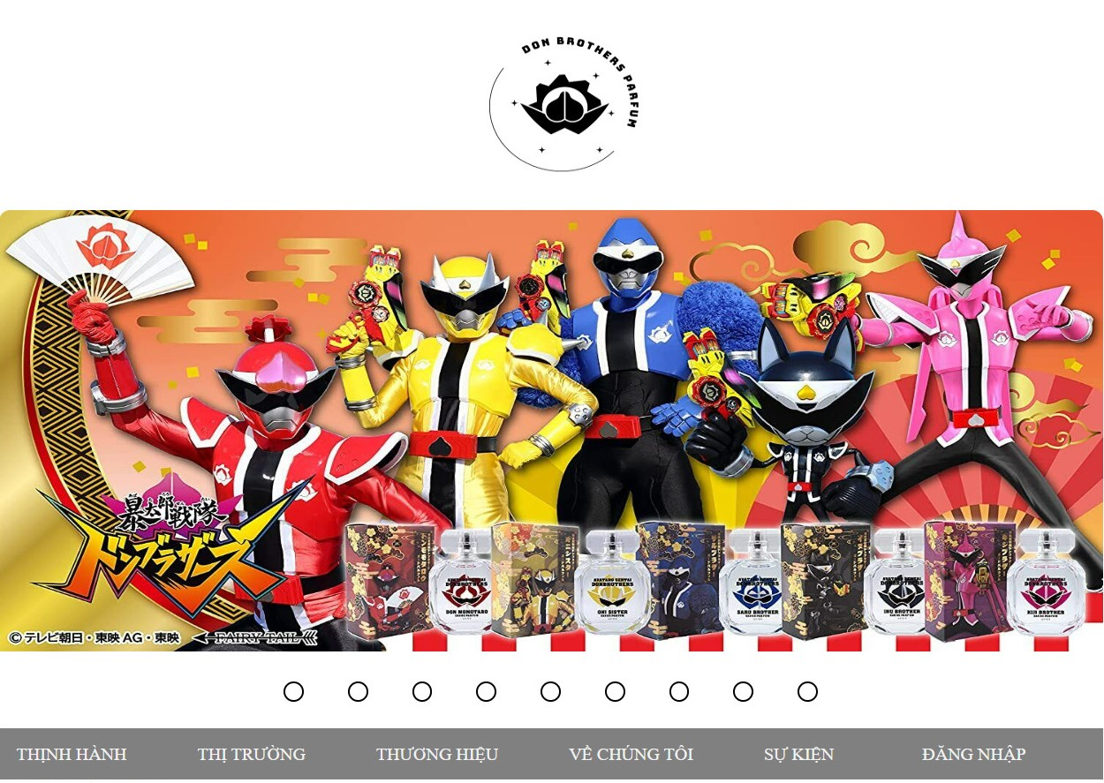
Sử dụng <img> để hiển thị logo của shop và <form> để hiển thị thanh tìm kiếm sản phẩm.
Sử dụng thẻ <div> và <a> để tạo thanh menu và gắn đường dẫn đến các trang khác.
- Phần row:
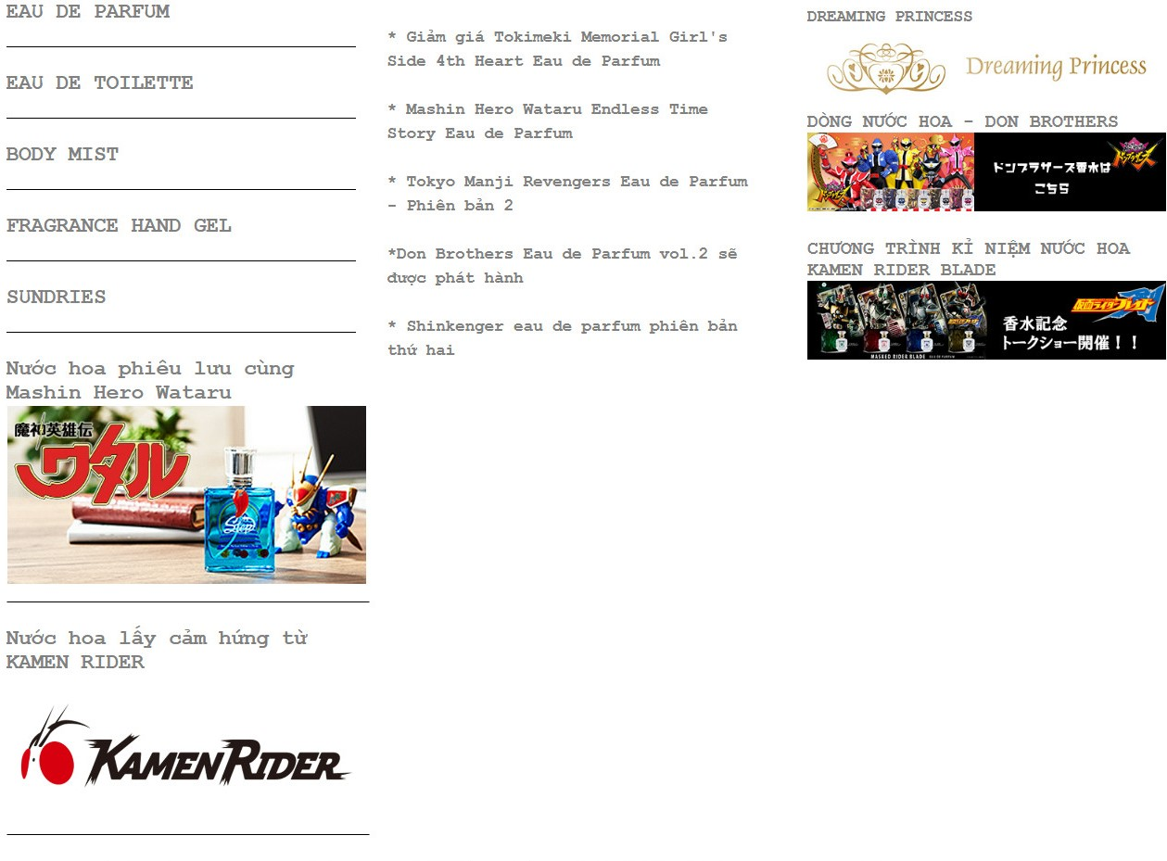
Sử dụng <footer> để hiển thị thông tin liên hệ với Shop.
Để hiển thị nội dung của mỗi sản phẩm đang bán (ảnh, tên, giá sản phẩm) ta sử dụng thẻ <div>, <img>, và thẻ <a> bao bên ngoài hình ảnh, tên sản phẩm để gắn đường dẫn đến trang chi tiết sản phẩm.
Sử dụng <button> để có thể thêm sản phẩm vào giỏ hàng sau khi click.

- Phần footer:
- Sử dụng thẻ <div>, <ul>, <li> để tạo các dòng thông tin của Shop.
- Sử dụng thẻ <a> để để gắn đường dẫn đến các trang chi tiết.

- Kỹ thuật định dạng bằng CSS
- Sử dụng các kĩ thuật CSS dùng để phân chia độ rộng, chiều cao, khảng cách, khung viền cho các ô sản phẩm, thông tin, …
- Tham chiếu vào các icon, dòng văn bản để chỉnh sửa màu sắc, độ lớn, màu nền, …
- Sử dụng Javascript, Jquery, AngularJS để lập trình các chức năng
- Tạo chức năng thêm vào giỏ hàng mỗi khi click vào icon giỏ hàng trên mỗi sản phẩm.
- Ở nút <button> thêm vào giỏ hàng ở mỗi sản phẩm ta gán sự kiện “addToCart(item)” để thực hiện thêm vào giỏ hàng. Các “item” ở đây là mảng các giá trị như: id, hình ảnh, tên, giá sản phẩm, …
- Dữ liệu trên sẽ được gửi lên LocalStorage và sẽ được ghi ra trang giỏ hàng. Nếu như dữ liệu về sản phẩm đã có trên LocalStorage thì số sản phẩm sẽ được tăng lên 1.
    - Trang Xem Sản phẩm
- Phần header và footer triển khai giống phần trang chủ.
Phần content của trang giỏ hàng:
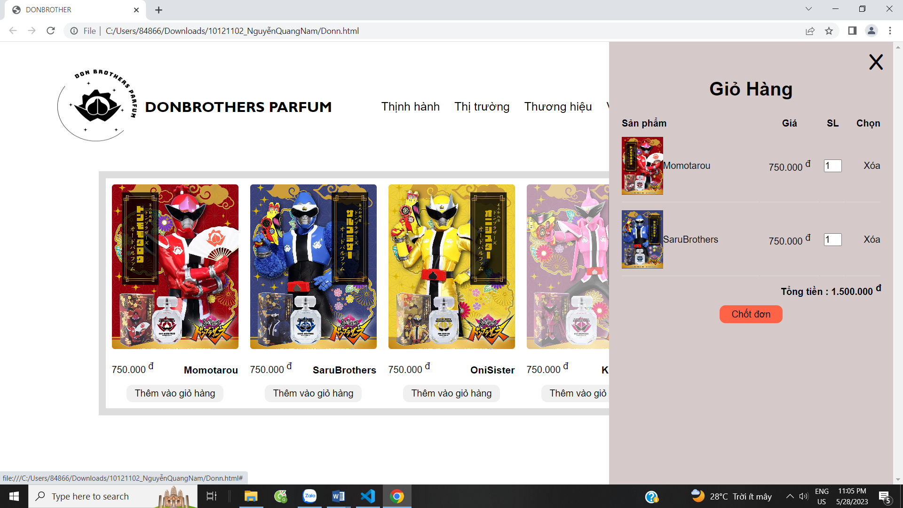
- Sử dụng thẻ <table> với <thead> chứa các cột tiêu đề: sản phẩm, giá,…
- Trang giỏ hàng sẽ thực hiện được các chức năng : Đáp ứng số lượng sản phẩm khách hàng cần mua, cập nhật và xóa giỏ hàng, xóa từng sản phẩm trong giỏ hàng, tính tổng số tiền cần thanh toán.
- Chức năng tăng, giảm số lượng sản phẩm: Ở mỗi sản phẩm ta đều đã gắn id nên ta chỉ cần gắn sự kiện cho nút tăng, giảm để khi click thì biến số lượng tăng hoặc giảm đi 1. Hoặc ta cũng có thể nhập số lượng trực tiếp vào ô giá trị. Lúc này, biến số lượng của sản phẩm đó trên LocalStorage sẽ bị thay đổi và ta tiến hành ghi lại vào thẻ <tbody>.
- Chức năng xóa giỏ hàng: Ta sẽ cho giá trị của toàn bộ sản phẩm về “null” và ta tiến hành ghi lại vào thẻ <tbody>. Lúc này thì giỏ hàng sẽ không hiển thị bất kì sản phẩm nào.
- Chức năng cập nhật giỏ hàng: Ta sẽ “set” lại giá trị cho LocalStorage.
- Xóa từng sản phẩm trong giỏ hàng: Tìm kiếm vị trí của sản phẩm cần xóa trong mảng dữ liệu sản phẩm và tiến hành xóa phần tử đó khỏi mảng dữ liệu.
- Tính tổng số tiền cần thanh toán: Sử dụng vòng lặp “for” để ghi dữ liệu từng phẩm ra bảng giỏ hàng đồng thời ta cũng sẽ dùng vòng lặp “for” đó để cộng tiền của tất cả sản phẩm với nhau.
  - Kiểm thử và triển khai ứng dụng
    - Kiểm thử
- Kiểm tra tính ổn định của trang web: Duyệt các trang của website và đảm bảo rằng nó hoạt động tốt và không bị treo hoặc nặng. Với một trang web bán đồ công nghệ, khả năng tải nhanh, ổn định là vô cùng quan trọng.
- Kiểm tra tính tương tác của trang web: Kiểm tra các chức năng tương tác trên trang, bao gồm đăng nhập, tìm kiếm, thêm sản phẩm vào giỏ hàng, thanh toán và chức năng đăng xuất. Tùy vào mục đích của bạn, hãy kiểm tra hiệu suất chức năng của trang chỉ định. Ví dụ như: Tốc độ tải giỏ hàng, hệ thống liên lạc khách hàng.
- Kiểm tra tính đa dạng của sản phẩm: Kiểm tra xem trang web có đủ các loại sản phẩm không để đáp ứng nhu cầu của người dùng. Ví dụ như thiết bị điện tử, laptop, điện thoại, phụ kiện sản phẩm, v.v.
- Kiểm tra tính sẵn sàng của dịch vụ khách hàng: chính sách đổi trả, chính sách bảo hành và liên hệ với trung tâm hỗ trợ khách hàng không. Nếu trang web cung cấp dịch vụ khách hàng tốt, nó sẽ giúp người dùng cảm thấy đáng tin cậy và sẽ tăng khả năng mua hàng của họ trên trang web.
- Kiểm thử tính tương thích của trang web: Kiểm tra xem trang web hoạt động tốt với tất cả các trình duyệt phổ biến như Chrome, Firefox, Safari và Internet Explorer.
    - Đóng gói ứng dụng
Quy trình đóng gói của ứng dụng:
- Xác định giao diện người dùng
- Phát triển website
- Kiểm thử và sửa lỗi
    - Triển khai ứng dụng
Để triển khai ứng dụng "Thiết kế Website thông tin nước hoa Tokukatsu", cần đáp ứng các yêu cầu về phần cứng và phần mềm như sau:
- Phần cứng:
+ CPU: Bất kỳ CPU của Intel hoặc AMD. Tốc độ CPU tối thiểu là 1 GHz hoặc hơn.
+ RAM: Tối thiểu từ 2GB trở lên. Tuy nhiên, nếu có thể nên sử dụng RAM từ 4GB trở lên để đảm bảo hiệu suất hoạt động tốt hơn.
+ Ổ cứng: Tùy thuộc vào quy mô của ứng dụng, tuy nhiên nên đảm bảo có đủ + dung lượng lưu trữ trên ổ đĩa (tối thiểu 20GB).
+ Card mạng: Sử dụng card mạng Gigabit Ethernet để đảm bảo tốc độ và ổn định hơn.
- Phần mềm:
+ Hệ điều hành: Đáp ứng ứng dụng đang chạy trên nhiều hệ điều hành như Windows, Mac OS và Linux.
+ Sử dụng Visual Studio Code để triển khai website
+ Cơ sở dữ liệu: Lưu trữ dữ liệu cho ứng dụng trên Local Storage.
+Ngôn ngữ lập trình: Sử dụng HTML, CSS, JavaScript, ...
+ Trình duyệt: Nên kiểm tra chắc chắn ứng dụng trên các trình duyệt phổ biến như Chrome, Firefox, Safari và Internet Explorer.
Để đảm bảo thành công, cần phải sắp xếp chặt chẽ các phần liên quan đến phần cứng và phần mềm. Cần đảm bảo rằng phần cứng có đủ dung lượng và được cài đặt các phần mềm cần thiết. Ngoài ra, việc triển khai đúng cách sẽ tăng hiệu suất và ổn định cho ứng dụng, giúp nó hoạt động tốt và đáp ứng được nhu cầu người dùng.

KẾT LUẬN
1.Kết quả đạt được của đề tài
Sau thời gian thực hiện em đã hoàn thiện đồ án theo đúng tiến độ và yêu cầu đặt ra.
Tìm hiểu kỹ càng chính xác. Phân tích rõ được:
- Bài toán đặt ra.
- Hiện trạng hệ thống và yêu cầu người sử dụng.
- Các chức năng cần có của hệ thống.
Thiết kế website với HTML, CSS, JavaScrip.
Thiết kế các chức năng của website đáp ứng yêu cầu của đồ án.
Giao diện thân thiện, dễ sử dụng.
2. Hạn chế của đề tài
Dù đã toàn tâm cố gắng, song do khả năng và trình độ nhất định nên đồ án còn nhiều hạn chế về mặt ứng dụng.
3.Hướng phát triển của đề tài
Trong thời gian sắp tới, em sẽ tiếp tục nghiên cứu, phân tích và thiết kế để hệ thống để hệ thống được hoàn thiện hơn.
- Trình bày kết quả đạt được: Kiến thức, sản phẩm
- Những hạn chế của đề tài: Sản phẩm (ví dụ: chức năng còn thiếu, chưa hoàn thiện….); Kỹ năng (phân tích thiết kế hệ thống, lập trình…)
- Hướng phát triển của đề tài: (Giải quyết những hạn chế của đề tài)

TÀI LIỆU THAM KHẢO
[1] | Khoa CNTT (2019). Thiết kế web cơ bản với html và JavaScript. Đại học SPKT Hưng Yên, Hưng Yên
[2] | W3schools online web tutorials, từ https://www.w3schools.com/

